# ArrayList底层原理

## 6.1 类的层级关系

6.2 类的相关属性

ArrayList的默认容量



空实例，用于共享数据



实际用来装载数据的容器



当前桶的实际大小



## 6.3 ArrayList的构造函数

根据传入的容量大小初始化容器，容器大小不能小于0

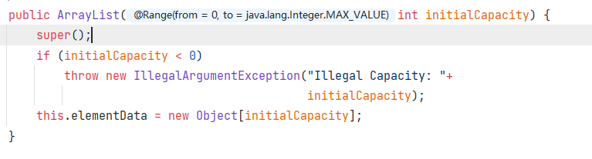

根据默认容量10来初始化容器

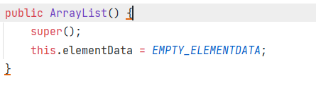

将传入的集合赋值给elementData，size等于传入的集合实际大小

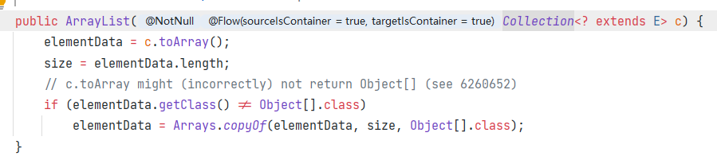

## 6.4 ArrayList的特点

* 1. ArratList是通过动态数组实现的，查询速度快，增加删除慢。
  2. 当容器容量不够是，将扩容增长到原来的0.5倍。
  3. 当操作数据需要频繁的查询，而增加删除较少的时候，建议使用ArrayList数据存储数据。

## 6.5 常用方法底层原理

### add

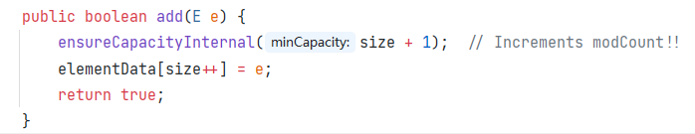

每次增加数据的时候，需要判断是否需要扩容。

如果当前容器为空的话，minCapacity取DEFAULT_CAPACITY和（size+1）的最大值。

否则minCapacity取size+1。

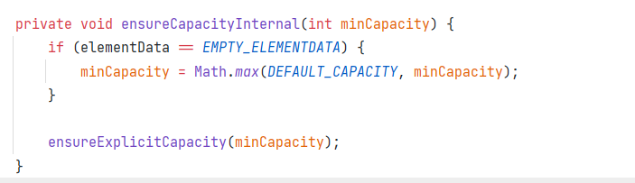

如果minCapacity大于容量的话，则进行扩容。

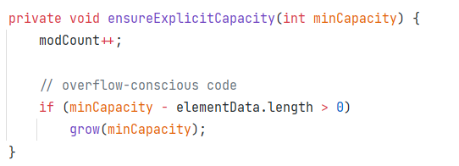

扩容方法将扩容原来数组的1.5倍，这里扩容将数据迁移用到的方法是Arrays.copyOf

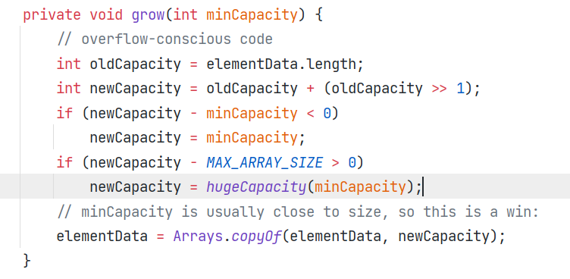

### remove

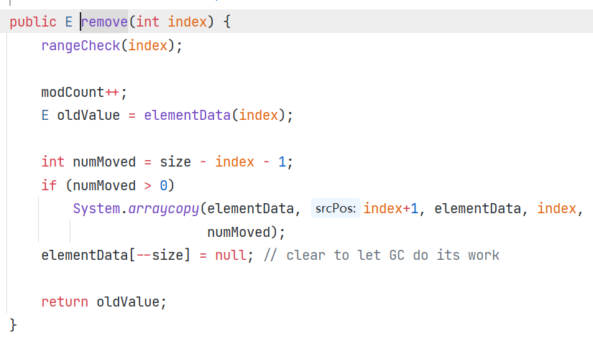

删除之前，会有一个数据越界的检查，如果index≥size的话，抛出数组越界的异常。

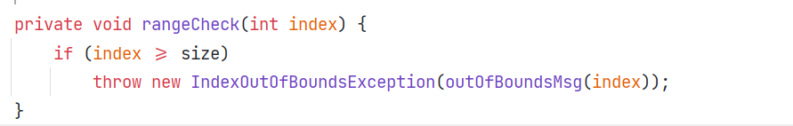

要删除节点的索引的后一位开始到末尾节点都是需要移动的，移动到删除的节点位置。使用System.arraycopy的方法进行删除。

